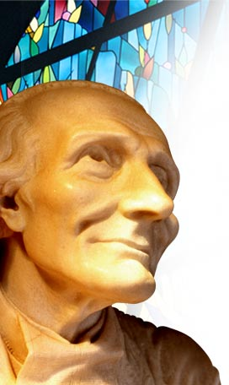
Oremos siempre por nuestros sacerdotes.
Conocer es Abrazar
Navidad lugar de Dios en el amor.

“Te amo, oh infinitamente amoroso Dios, y prefiero morir amándote que vivir un instante sin ti” (Santo Cura de Ars)

Lunes 25 Santos Timoteo y Tito
Señor Dios, que has iluminado al mundo entero con la palabra de tu apóstol Pablo, cuya conversión conmemoramos hoy; haz que nos convirtamos a ti para dar, así, al mundo un testimonio de tu verdad. Por nuestro Señor Jesucristo… Amén.
Hechos 9,1-22 Te dirán los que tienes que hacer
Salmo 16 Vayan al mundo entero y proclamen el evangelio
Marcos 16, 15-1 8 Vayan al mundo entero y proclamen el evangelio En aquel tiempo, se apareció Jesús a los Once y les dijo: Vayan por todo el mundo y prediquen el Evangelio a toda creatura. El que crea y se bautice, se salvará; el que se resista a creer, será condenado. Estos son los milagros que acompañarán a los que hayan creído: arrojarán demonios en mi nombre, hablarán lenguas nuevas, cogerán serpientes en sus manos, y si beben un veneno mortal, no les hará daño; impondrán las manos a los enfermos y éstos quedarán sanos”
El que obedece no se equivoca
- Los católicos tenemos un camino: los mandamientos
- No son cargas, sino disposiciones para avanzar
- Entonces, los mandamientos hay que no tanto saberlos, sino obedecerles.
La misión del discípulo
- Un discípulo es una persona llamada.
- Los llamados adquieren compromisos
- Que se nos son dados desde el día en que nos bautizaron.
- Cada bautizado tiene un compromiso con aquello ¿Dónde está tu hermano?
Llevar el evangelio
- Es la realidad de la Iglesia
- Debemos ir a los más lejanos
- Ellos necesitan de nosotros y nosotros debemos buscarlos.
- Al vivir a Dios y no tanto predicarlo recibiremos:
- Arrojarán demonios en mi nombre: buscarán siempre la conversión de los pecadores
- Hablarán lenguas nuevas: el amor.
- Cogerán serpientes en sus manos:
- Si beben un veneno no les hará daño: en medio del pecado y tentaciones serán librados.
- Impondrán las manos a los enfermos y los sanarán: visitarlos y hablarles del amor de Dios.
Testigos para:
  - Vencer la maldad en un mundo de odios
  - Ser luz para iluminar a los que andan en la oscuridad
  - Ser sal y dar sabor a la vida.
  - Anunciar el Reino de Dios en la justicia y la verdad
  - Vivir en el amor para formar una comunidad de fe y esperanza

mrivassnchez@gmail.com

